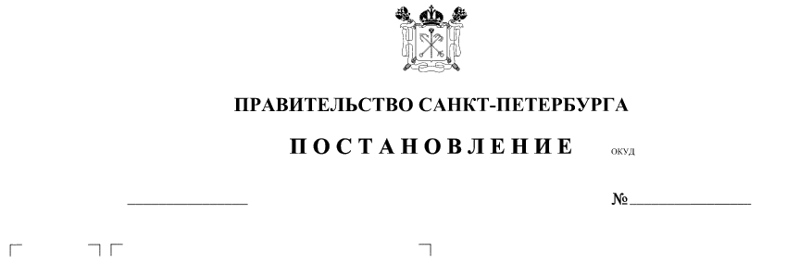
О внесении изменений в постановление Правительства Санкт-Петербурга
от 30.03.2022 № 265

Правительство Санкт-Петербурга

П О С Т А Н О В Л Я Е Т:

1. Внести в Положение о государственной информационной системе
Санкт-Петербурга «Цифровые сервисы на потребительском рынке Санкт-Петербурга», утвержденное постановлением Правительства Санкт-Петербурга от 30.03.2022 № 265
«О государственной информационной системе Санкт-Петербурга «Цифровые сервисы
на потребительском рынке Санкт-Петербурга» (далее – Положение) следующие изменения:
1.1. Абзац седьмой пункта 1.2 Положения изложить в следующей редакции:
«осуществлять федеральный государственный лицензионный контроль (надзор)
за деятельностью по заготовке, хранению, переработке и реализации лома черных металлов, цветных металлов».
1.2. Пункт 1.2 Положения дополнить абзацем следующего содержания:
«оказывать содействие органам местного самоуправления и общественным объединениям потребителей (их ассоциациям, союзам) в осуществлении ими защиты прав потребителей».
1.3. Абзацы второй и третий пункта 2.2.1 Положения изложить в следующей редакции:
«Подсистема «Информационный портал по защите прав потребителей» предназначена для информирования, консультирования граждан по вопросам защиты прав потребителей и обеспечения взаимодействия органов государственной власти, органов местного самоуправления, общественных объединений потребителей
(их ассоциаций, союзов).
Подсистемы «Исследование потребительской продукции» и «Информационный портал по защите прав потребителей» автоматизируют полномочия Комитета
по осуществлению мероприятий по реализации, обеспечению и защите прав потребителей в соответствии с компетенцией Комитета и по оказанию содействия органам местного самоуправления и общественным объединениям потребителей
(их ассоциациям, союзам) в осуществлении ими защиты прав потребителей».

1.4. Пункт 2.2.3 Положения изложить в следующей редакции:
«Подсистема «Выдача лицензий и осуществление государственного контроля (надзора)» предназначена для приема и рассмотрения документов на осуществление регионального государственного контроля (надзора) в области розничной продажи алкогольной и спиртосодержащей продукции на территории Санкт-Петербурга, федерального государственного лицензионного контроля (надзора) за деятельностью
по заготовке, хранению, переработке и реализации лома черных и цветных металлов
в Санкт-Петербурге, в том числе поступивших посредством портала «Государственные
и муниципальные услуги (функции) в Санкт-Петербурге», а также осуществления государственного контроля (надзора) путем интеграции с государственной информационной системой «Типовое облачное решение по автоматизации контрольно-надзорной деятельности» в части переработки и реализации лома черных металлов, цветных металлов в Санкт-Петербурге и федеральной государственной информационной системе «Единая система предоставления государственных и муниципальных услуг (сервисов)» в части лицензирования розничной продажи алкогольной
и спиртосодержащей продукции на территории Санкт-Петербурга, федерального государственного лицензирования розничной продажи алкогольной продукции».
«Подсистема «Выдача лицензий и осуществление государственного контроля (надзора)» автоматизирует полномочия Комитета по осуществлению регионального государственного контроля (надзора) в области розничной продажи алкогольной
и спиртосодержащей продукции на территории Санкт-Петербурга и федерального государственного лицензионного контроля (надзора) за деятельностью по заготовке, хранению, переработке и реализации лома черных и цветных металлов,
по осуществлению лицензирования розничной продажи алкогольной продукции, заготовки, хранения, переработки и реализации лома черных металлов, цветных металлов в Санкт-Петербурге».
2. Контроль за выполнением постановления возложить на вице-губернатора
Санкт-Петербурга Полякова К.В.

Губернатор
Санкт-Петербурга А.Д.Беглов

